Kiểm tra hiệu năng:  
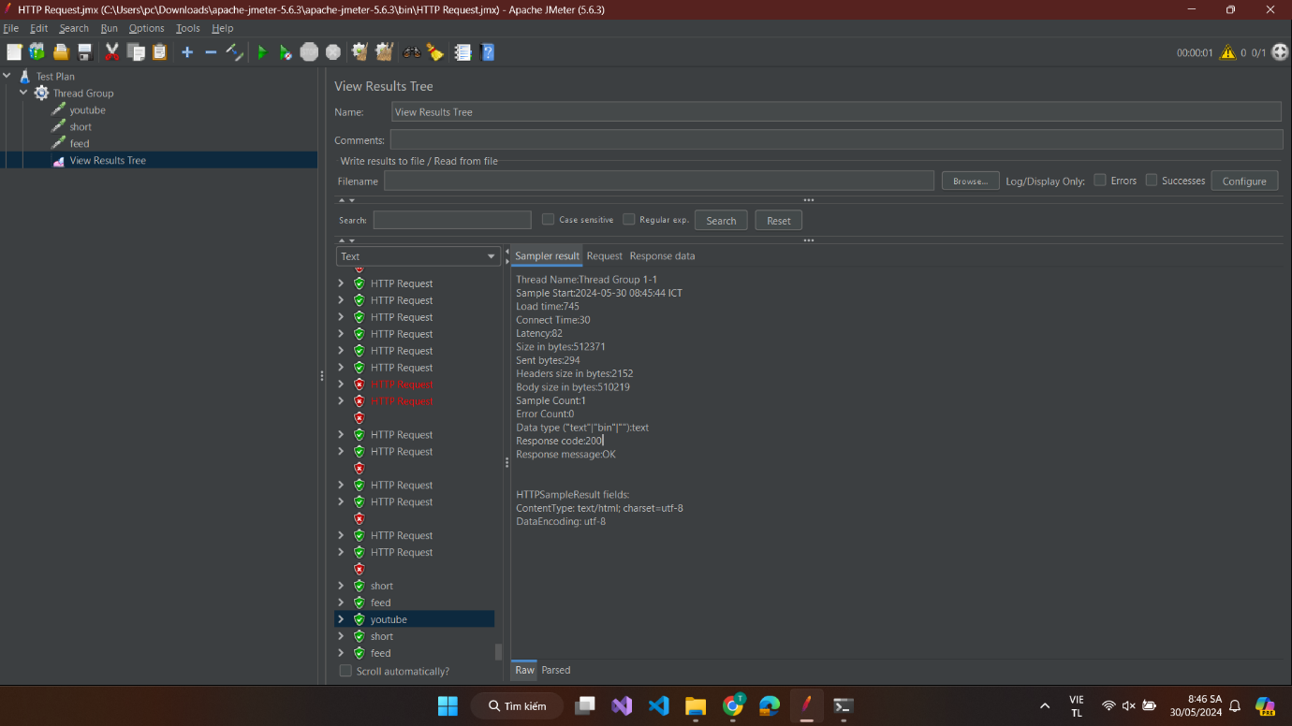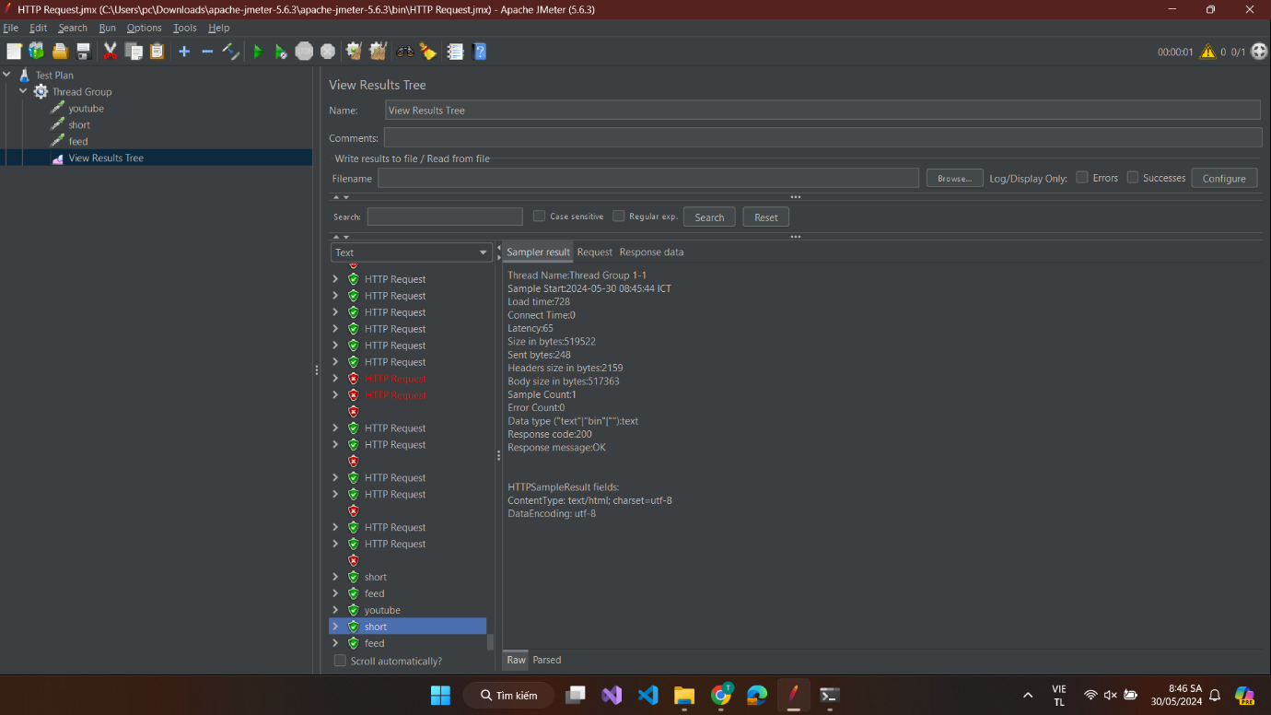

Kiểm tra hiệu năng API:  
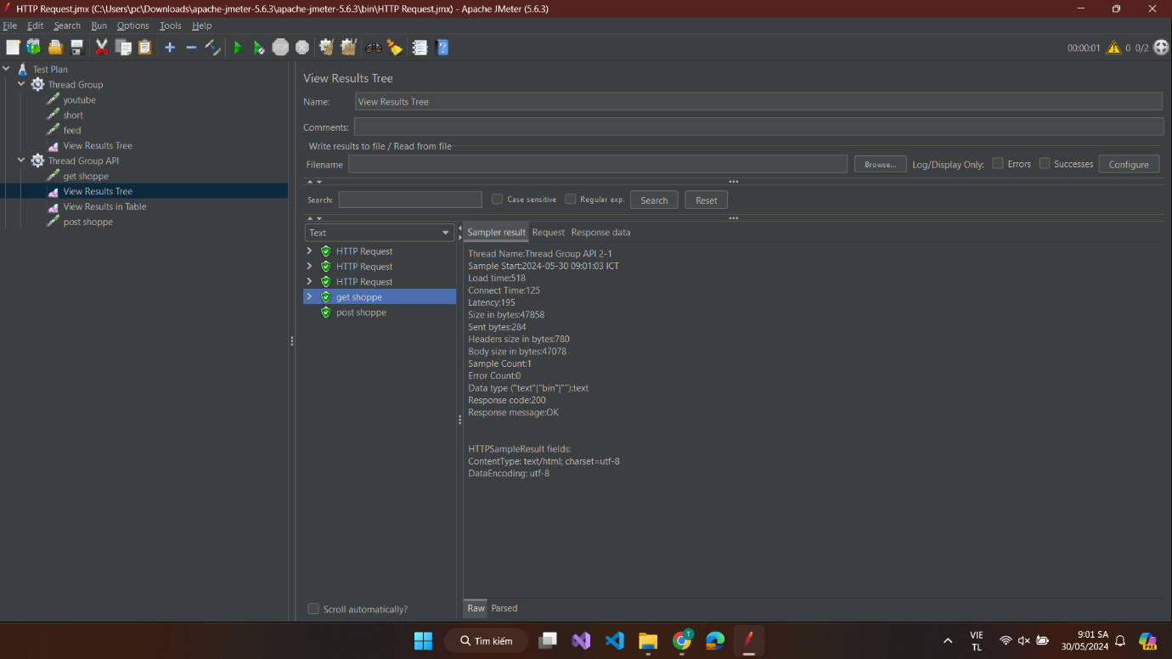

So sánh hiệu năng của hai trang web hoặc API:  
